[Aula 1 parte 3. Início]
OpenCV, Video4Linux e WiringPi

Resumo: Hoje instalaremos C++, OpenCV, Cekeikon e Video4Linux no Raspberry. Depois, testaremos o funcionamento dessas bibliotecas. Além disso, montaremos fisicamente o carrinho.
Nota: Nos anos anteriores, usávamos as bibliotecas wiringPi (para controlar GPIO) e raspiCam (para capturar os quadros da câmera Raspberry). Nas novas versões do sistema operacional de Raspberry, wiringPi já vem pré-instalada. Por outro lado, raspiCam não está mais funcionando, de forma que a substituimos pelo Video4Linux.
Nota: Nesta aula, é desejável (mas não obrigatório) dispor de um osciloscópio, um multímetro ou uma LED (em série com um resistor de valor adequado - se LED for de 20 mA use em série um resistor de 270Ω) para visualizar as tensões de saída do Raspberry. Considero altamente desejável que todos os futuros engenheiros elétricos possuam um multímetro – fazendo pesquisa rápida na internet, há modelos a partir de R$ 20,00.

Nota: Durante esta aula, montem o carrinho mecanicamente, fixando Raspberry, câmera, ponte-H, etc. na carroceria do carrinho. Sugiro que montem a bateria (powerbank) deitada, pois o carrinho ficará mais estável (figuras 1b e 1c). A caixa do Raspberry deve ser montada de forma que todos os conectores fiquem acessíveis. Sempre trabalhem com Raspberry dentro da sua caixa, pois isto protege-o mecanica e eletricamente. A qualidade da montagem será levada em conta ao atribuir a nota desta aula e da apresentação final.

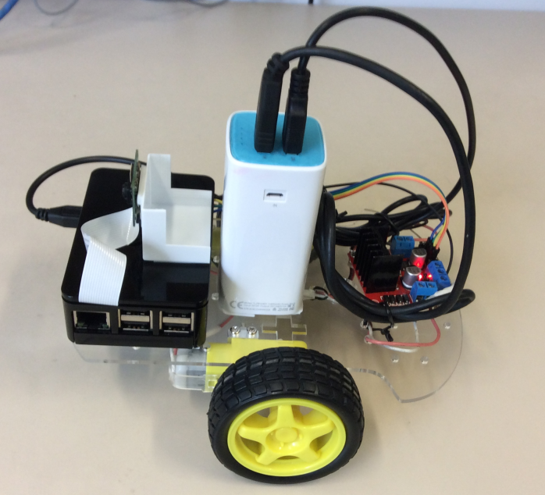  (a) | 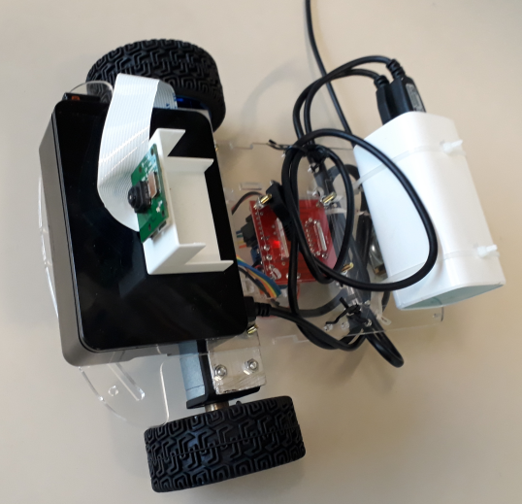  (b)
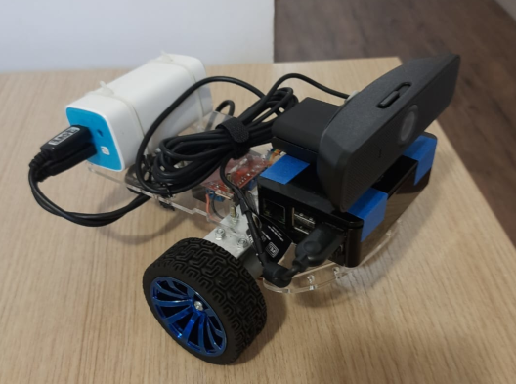
(c)
Figura 1: (a) Carrinho usado nos anos 2017-2018. (b) Carrinho de 2019 em diante com novos motores de maior torque e menor rpm. (c) Carrinho com Logitech webcam C925e.

Introdução
Iremos desenvolver o nosso projeto em C/C++. Os testes independentes mostram que C++ é algo como 10 a 100 vezes mais rápido e normalmente usa menos memória do que Python:
https://benchmarksgame-team.pages.debian.net/benchmarksgame/fastest/gpp-python3.html
https://towardsdatascience.com/how-fast-is-c-compared-to-python-978f18f474c7
https://www.freecodecamp.org/news/python-vs-c-plus-plus-time-complexity-analysis/
Ou seja, não é possível desenvolver sistemas em tempo real “sérios” em Python. Um programa em Python e o equivalente em C/C++ até rodam com velocidades semelhantes se a maior parte do tempo é gasto dentro de funções escritas numa outra linguagem (como no TensorFlow, Keras ou PyTorch). Porém, há diferença substancial no tempo de execução se o programa gastar boa parte do tempo dentro de laços escritos na própria linguagem.
Além disso, as funções de baixo nível de Linux estão escritas para serem chamadas de C, e não de Python.

C++, OpenCV e Cekeikon
Instale C++, OpenCV e Cekeikon no computador e no Raspberry seguindo os passos descritos em:
http://www.lps.usp.br/hae/software/cekeikon56.html

Nota: O uso de Cekeikon é opcional, mas pode facilitar o desenvolvimento do projeto. Por exemplo, sem Cekeikon, você vai ficar sem as rotinas para ler banco de dados MNIST – vai precisar escrevê-las.

Nota: Com Cekeikon instalado no computador, você tem as seguintes opções principais de compilação. É possível linkar com OpenCV versões 2 ou 3, com ou sem Cekeikon.
a) compila prog -ocv => Compila prog.cpp e linka com OpenCV2 (sem Cekeikon).
b) compila prog -ocv -v3 => Compila prog.cpp e linka com OpenCV3 (sem Cekeikon).
c) compila prog -cek => Compila prog.cpp e linka com OpenCV2 e Cekeikon.
b) compila prog -cek -v3 => Compila prog.cpp e linka com OpenCV3 e Cekeikon.
No Raspberry, não há opção “-v3”. Sempre irá linkar com OpenCV3.

Nota: Este ano (2023), a imagem do Raspberry foi entregue com todos os programas (incluindo Cekeikon) pré-instalados [http://www.lme.usp.br/~mauricio/linux_psi/]. Da mesma forma, se você instalou Linux Mint através de VirtualBox, usando “appliance” fornecido, Cekeikon também estará pré-instalada. Assim, você só precisa instalar Cekeikon se: (a) instalou Raspberry Pi OS sem usar a imagem fornecida; (b) o seu sistema operacional Linux Mint/Ubuntu foi instalado sem usar “appliance” fornecido.

Nota: Se você usa um desktop da sala GD-06, é necessário ativar Cekeikon para poder usá-lo:
$ source ~/cekeikon5/bin/ativa_cekcpu

Teste a compilação e execução de programas C++, OpenCV e Cekeikon no computador e no Raspberry. Para isso, vá para o diretório (nos dois dispositivos):
$ cd ~/cekeikon5/cekeikon/samples/crt

E compile:
pi@raspberrypi:~/cekeikon5/cekeikon/samples/crt$ compila hello_opencv -ocv
pi@raspberrypi:~/cekeikon5/cekeikon/samples/crt$ compila hello_cekeikon -cek
Depois execute-os:
pi@raspberrypi:~/cekeikon5/cekeikon/samples/crt$ ./hello_opencv
pi@raspberrypi:~/cekeikon5/cekeikon/samples/crt$ ./hello_cekeikon

Deve aparecer uma janela como mostra a figura 2.
:
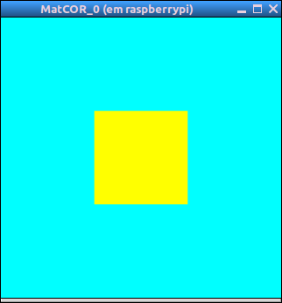
Figura 2.

Nota: Se você não quer ficar escrevendo ./ toda hora, faça a alteração sugerida na apostila “raspberry.odt”: acrescente a linha:
export PATH=".:$PATH"
no arquivo “.bashrc”.

Nesta aula, trabalharemos exclusivamente com Raspberry (sem usar computador) até chegar ao último item, quando voltaremos a trabalhar com Raspberry controlado por computador.

V4L (Video4Linux)
Muitos modelos de webcam são incompatíveis com Raspberry:
http://elinux.org/RPi_USB_Webcams
Assim, vamos usar a câmera própria (versão 1 ou 2) para Raspberry ou algum webcam que seja compatível, como Logitech webcam C925e.

Se você recebeu câmera Raspberry, para instalá-la primeiro desligue Raspberry. Depois, abra a porta pressionando os lados (figura 3a). Insira o cabo da câmera com o lado azul voltado para o conector ethernet (figura 3b). Depois, pressione a tampa da porta para prender o cabo, ao mesmo tempo em que mantém o cabo dentro do conector com a outra mão (figura 3c). Puxe levemente o cabo para verificar se está fixada firmemente. Para instruções mais detalhadas, visite o site abaixo.
[https://www.dexterindustries.com/howto/installing-the-raspberry-pi-camera/ ]
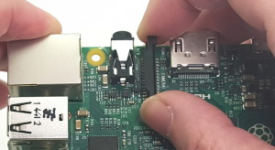  (a) Abrir tampa da porta apertando os lados e levantando a tampa para cima. | 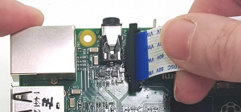  (b) Inserir ou retirar o cabo. | 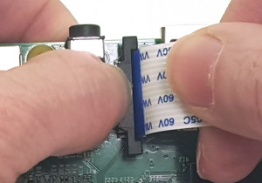  (c) Travar a porta apertando a tampa.
Figura3: Como inserir e retirar cabo da câmera Raspberry.

Para retirar a câmera, primeiro desligue o Raspberry. Depois, pressione os lados da porta e puxe o cabo sem fazer força – não puxe cabo sem pressionar os lados ou com força que isso irá quebrar o cabo. Se a caixa do Raspberry impedir apertar os lados da porta, use alguma ferramenta.

Se você recebeu webcam, é só conectar a câmera numa porta USB.

Nota: O comando abaixo só funciona se a sua câmera for Raspberry (não funciona se a sua câmera for webcam).
Após montar fisicamente a câmera, teste-a capturando uma imagem
[https://www.filipeflop.com/blog/modulo-camera-raspberry-pi/ ]:
raspberrypi>raspistill -o img_teste.png
Depois, verifique se img_teste.png foi capturada corretamente.

Para acessar a sua câmera (Raspberry ou webcam) de OpenCV/C++:

1) Verifique se a câmera está habilitada:
início → preferences → Raspberry Pi Configuration → Camera=enable.

2) Carregue driver V4L2:
sudo modprobe bcm2835-v4l2
[https://www.raspberrypi.org/forums/viewtopic.php?t=126358 ]
Cuidado: o caracter no meio de 4l2 não é o dígito “um”, mas a letra “ele”.

3) Se o comando acima não funcionou, instale primeiro v4l-utils:
$ sudo apt-get update
$ sudo apt-get install v4l-utils
[https://medium.com/@petehouston/install-v4l-utils-on-debian-based-distros-d4f5c2fdcf61 ]
E teste novamente “sudo modprobe bcm2835-v4l2”.

O programa abaixo captura de câmera (tanto Raspberry como webcam) em Cekeikon e mostra na tela:

//raspcam_cek.cpp
//compila raspcam_cek -c
#include <cekeikon.h>
int main() {
VideoCapture w(0);
if (!w.isOpened()) erro("Erro: Abertura de webcam 0.");
w.set(CV_CAP_PROP_FRAME_WIDTH,640);
w.set(CV_CAP_PROP_FRAME_HEIGHT,480);
Mat_<COR> a;
namedWindow("janela");
while (true) {
w >> a; // get a new frame from camera
imshow("janela",a);
int ch=(signed char)(waitKey(30)); // E necessario (signed char)
if (ch>=0) break;
}
}

Copie e cole o programa acima num editor de texto e salve-o como raspcam_cek.cpp. Depois, digite no terminal:
$ compila raspcam_cek -c
$ ./raspcam_cek
Deve aparecer uma janela com a imagem capturada pela câmera.

E o mesmo programa em OpenCV (v2 ou v3) puro:

//raspcam_ocv.cpp
//compila raspcam_ocv -ocv (usando "compila" do Cekeikon) OU
//g++ raspcam_ocv.cpp -o raspcam_ocv `pkg-config opencv --libs --cflags` -O3 -s
#include <iostream>
#include <opencv2/highgui/highgui.hpp>
#include <opencv2/imgproc/imgproc.hpp>
using namespace cv;
using namespace std;

int main() {
VideoCapture w(0);
if (!w.isOpened()) {
printf("Erro: Abertura de webcam 0.\n"); exit(0);
}
w.set(CV_CAP_PROP_FRAME_WIDTH,640);
w.set(CV_CAP_PROP_FRAME_HEIGHT,480);
Mat a;
namedWindow("janela");
while (true) {
w >> a; // get a new frame from camera
imshow("janela",a);
int ch=(signed char)(waitKey(30)); // E necessario (signed char)
if (ch>=0) break;
}
}

[Lição de casa #3 da aula 1] Modifique o programa raspcam_cek ou raspcam_ocv para criar raspvid.cpp que, além de mostrar a captura de câmera na tela, grava os quadros num vídeo. Exemplo:
$ raspvid saida.avi
Deve gerar vídeo saida.avi com os quadros capturados pela câmera. Os comandos para gerar vídeo de saída são basicamente:

...
VideoWriter vo("nomevideo.avi",CV_FOURCC('X','V','I','D'),
30,Size(640,480));
...
while (true) {
w >> a;
...
vo << a;
...
}

A apostila “video”:
[http://www.lps.usp.br/hae/apostila/video.pdf ou http://www.lps.usp.br/hae/apostila/video.odt ]
traz mais exemplos de como gerar vídeo.

Cuidado: OpenCV utiliza duas convenções diferentes para especificar o tamanho de imagem:
1) Mat_<GRY> a(rows,cols) Mat_<GRY> a(240,320) - Cekeikon
Mat_<uint8_t> a(rows,cols) Mat_<uint8_t> a(240,320) - OpenCV puro
2) Size(width,height) Size(320,240)
No primeiro caso, utiliza convenção de matriz (linhas, colunas). No segundo caso, utiliza convenção do espaço cartesiano (x, y). Assim, as especificações do tamanho da imagem e resolução de vídeo devem ter os parâmetros invertidos. Caso contrário, será gerado um vídeo nulo sem quadros e a biblioteca não emitirá nenhuma mensagem de erro.

Abaixo, exemplo de programa que imprime quantos quadros 480×640 por segundo consegue mostrar na tela do computador.
// cekraspcam2.cpp
// Exemplo de captura de imagem 480x640 do raspicam, imprimindo fps
// compila cekraspcam2 -c
#include <cekeikon.h>
int main () {
VideoCapture cam(0);
Mat_<COR> image;
cam.set(CV_CAP_PROP_FRAME_WIDTH,640);
cam.set(CV_CAP_PROP_FRAME_HEIGHT,480);
namedWindow("janela",1);
int ch=-1;
TimePoint t1=timePoint();
int i=0;
while (ch<0) {
cam >> image;
imshow("janela",image);
ch=(signed char)waitKey(1);
i++;
}
TimePoint t2=timePoint();
double t=timeSpan(t1,t2);
printf("Quadros=%d tempo=%8.2fs fps=%8.2f\n",i,t,i/t);
}

Nota: A taxa quadros-por-segundo visualizando vídeo através de VNC não estará correto, pois o programa vai mostrar quantos quadros o programa capturou no Raspberry e não quantos quadros foram transmitidos ao computador.

Driver Motor Ponte-H L298n
Este driver (figuras 4 e 5) já foi utilizado na experiência #1 deste curso. Há alguma controvérsia sobre como devem ser feitas as ligações de alimentação e dos jumpers da Ponte-H, com sites diferentes fornecendo informações contraditórias:
http://www.instructables.com/id/Control-DC-and-stepper-motors-with-L298N-Dual-Moto/
https://blog.eletrogate.com/guia-definitivo-de-uso-da-ponte-h-l298n/

O que funcionou para mim foi colocar a alimentação entre os conectores 4 e 5 (figura 5, respectivamente +5V e 0V). Mantive o jumper 3 no lugar. Nada foi ligado no conector 6. Os conectores 1 e 2 devem alimentar o motor A, e 13 e 14 o motor B (todas as numerações dos pinos referem-se à figura 5).

Os conectores 8 e 9 são as entradas dos sinais para acionar o motor A e 10 e 11 do motor B. O motor A vai girar de acordo com a tabela 1. O mesmo esquema é aplicado aos conectores 10 e 11 para controlar o motor B (figura 5).

Tabela 1: Sinal de entrada do ponte-H e o sentido de rotação do motor.
Motor A | conector 8 | conector 9
horário | 5V | GND
anti-horário | GND | 5V
ponto morto | GND | GND
freio | 5V | 5V

Se quisesse usar PWM (Pulse Width Modulation) por hardware, os jumpers 7 e 12 (figura 5) deveriam ser removidos e os sinais de PWM deveriam ser injetados nesses pinos. Como vamos usar PWM por software, mantenha esses jumpers nos seus lugares.

O manual do CI usado nesta ponte está em:
https://www.sparkfun.com/datasheets/Robotics/L298_H_Bridge.pdf

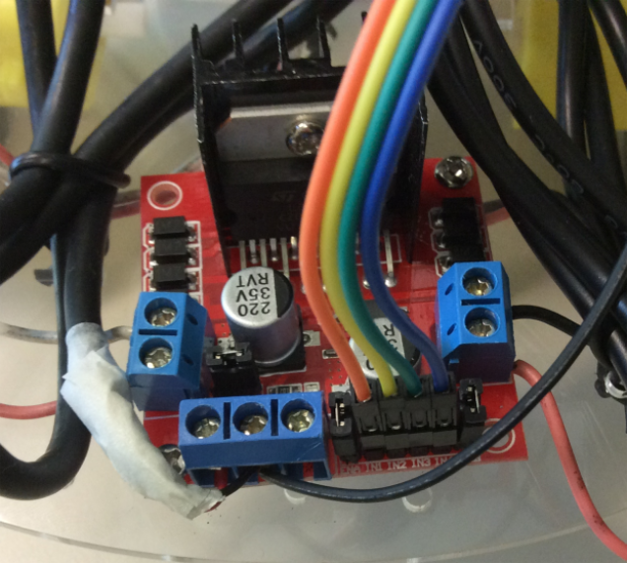
Figura 4: Ponte H L298n para Arduino montado no carrinho.

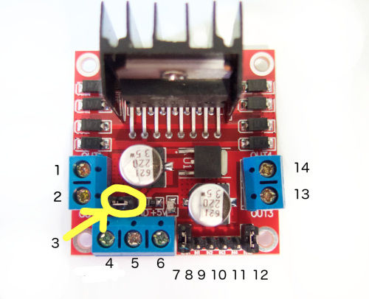
Figura 5: Ligações da ponte H L298N (figura retirado de instructables.com).

WiringPi
Raspberry Pi 3 possui 40 pinos, dos quais 26 são GPIO (General Purpose Input/Output, figura 6 e tabela 2).
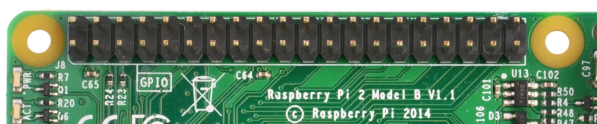
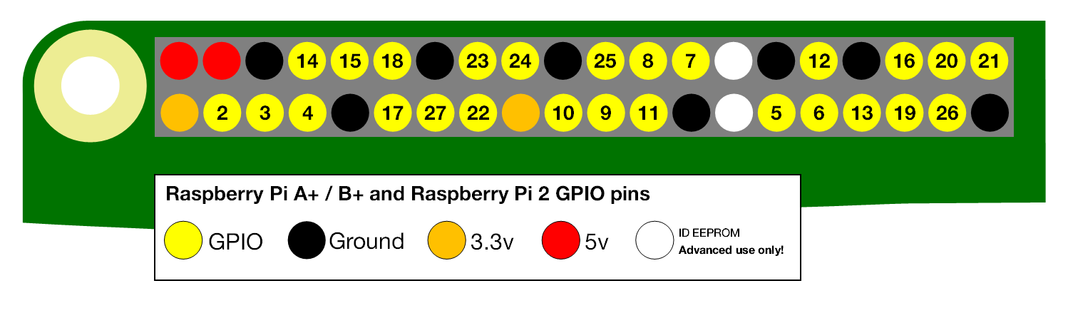
Figura 6: Pinagem de GPIO da Raspberry 2 e 3 (figura retirada do site de Raspberry).

Utilizaremos 4 pinos GPIO como saída, para controlar os dois motores do carrinho.

WiringPi é uma biblioteca para acessar GPIO do Raspberry Pi, escrita em C.
http://wiringpi.com/
No Raspberry Pi OS atual (2022 em diante), WiringPi já vem pré-instalada. Entre as características interessantes desta biblioteca, está “software PWM”: gera PWM via software, sem hardware extra.

WiringPi adota uma numeração de pinagem diferente do Raspberry (tabela 2). Por exemplo, o pino físico 5 é o pino 3 segundo a numeração de Raspberry, que por sua vez é o pino 9 segundo a numeração de WiringPi. O comando abaixo lista os pinos de GPIO:
pi@raspberrypi:~ $ gpio readall

Tabela 2: Numeração de pinagem do WiringPi. BCM = numeração de Raspberry. wPi = numeração de WiringPi. Physical = numeração físca.
+-----+-----+---------+---Pi 3---+---------+-----+-----+
| BCM | wPi | Name | Physical | Name | wPi | BCM |
+-----+-----+---------+----++----+---------+-----+-----+
| | | 3.3v | 1 || 2 | 5v | | |
| 2 | 8 | SDA.1 | 3 || 4 | 5v | | |
| 3 | 9 | SCL.1 | 5 || 6 | 0v | | |
| 4 | 7 | GPIO. 7 | 7 || 8 | TxD | 15 | 14 |
| | | 0v | 9 || 10 | RxD | 16 | 15 |
| 17 | 0 | GPIO. 0 | 11 || 12 | GPIO. 1 | 1 | 18 |
| 27 | 2 | GPIO. 2 | 13 || 14 | 0v | | |
| 22 | 3 | GPIO. 3 | 15 || 16 | GPIO. 4 | 4 | 23 |
| | | 3.3v | 17 || 18 | GPIO. 5 | 5 | 24 |
| 10 | 12 | MOSI | 19 || 20 | 0v | | |
| 9 | 13 | MISO | 21 || 22 | GPIO. 6 | 6 | 25 |
| 11 | 14 | SCLK | 23 || 24 | CE0 | 10 | 8 |
| | | 0v | 25 || 26 | CE1 | 11 | 7 |
| 0 | 30 | SDA.0 | 27 || 28 | SCL.0 | 31 | 1 |
| 5 | 21 | GPIO.21 | 29 || 30 | 0v | | |
| 6 | 22 | GPIO.22 | 31 || 32 | GPIO.26 | 26 | 12 |
| 13 | 23 | GPIO.23 | 33 || 34 | 0v | | |
| 19 | 24 | GPIO.24 | 35 || 36 | GPIO.27 | 27 | 16 |
| 26 | 25 | GPIO.25 | 37 || 38 | GPIO.28 | 28 | 20 |
| | | 0v | 39 || 40 | GPIO.29 | 29 | 21 |
+-----+-----+---------+----++----+---------+-----+-----+
| BCM | wPi | Name | Physical | Name | wPi | BCM |
+-----+-----+---------+---Pi 3---+---------+-----+-----+

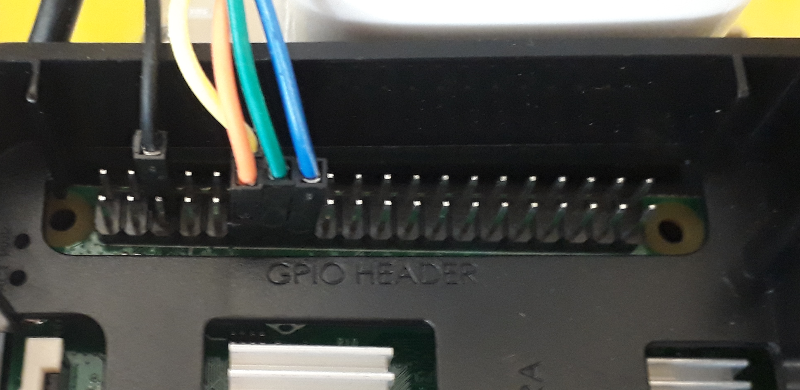
Figura 7: Conexões no Raspberry.

Escolhi usar os pinos wiringPi (0, 1) para motor A e (2, 3) para motor B, isto é, os pinos físicos (11, 12) e (13, 15). Você pode escolher outros. Ligue Raspberry, rode o seguinte programa e monitore as saídas dos pinos 0, 1, 2 e 3 com um multímetro, osciloscópio ou LEDs (em série com resistores de 270Ω). Verifique que as saídas GPIO estão ligando (3,3V) e desligando (0V) a cada 2 segundos. Compile com opção -w para linkar com biblioteca wiringPi.

Cuidado: Para não causar curto-circuito acidental, não encoste pontas do multímetro diretamente nos pinos do GPIO. Use sempre fios com conectores fêmeas para fazer ligações nos pinos GPIO do Raspberry.

//blink3.cpp
//compila blink3 -w
#include <wiringPi.h>
int main () {
wiringPiSetup () ;
pinMode (0, OUTPUT) ;
pinMode (1, OUTPUT) ;
pinMode (2, OUTPUT) ;
pinMode (3, OUTPUT) ;
for (int i=0; i<4; i++) {
digitalWrite (0, HIGH) ;
digitalWrite (1, LOW) ;
digitalWrite (2, HIGH) ;
digitalWrite (3, LOW) ;
delay (2000) ;
digitalWrite (0, LOW) ;
digitalWrite (1, HIGH) ;
digitalWrite (2, LOW) ;
digitalWrite (3, HIGH) ;
delay (2000) ;
}
digitalWrite (0, LOW) ;
digitalWrite (1, LOW) ;
digitalWrite (2, LOW) ;
digitalWrite (3, LOW) ;
}

Exercício: Mostre o programa blink3 funcionando, medindo tensões com um voltímetro ou osciloscópio. Caso não tenha nem voltímetro nem osciloscópio, pode fazer piscar dois LEDs (com resistores de 270Ω em série).

Nota: Se você não tem nem voltímetro, nem osciloscópio, nem LED com resistor em série, monte primeiro os motores do carrinho e depois rode o programa blink3. Neste caso, a tensão de saída será indicada pela rotação do motor: o carrinho vai andar para frente e para trás 4 vezes. Porém, não recomendo fazer isto, pois neste caso você estará fazendo as ligações dos motores sem ter a certeza de que GPIO está gerando as tensões corretas. Se algo der errado, não vai saber se o problema está antes ou depois do GPIO.

Agora, vamos testar softPwm. Rode o seguinte programa e monitore as saídas dos pinos 0, 1, 2 e 3 (pinos físicos 11, 12, 13 e 15) com um multímetro ou osciloscópio. No multímetro, deve observar tensões 0,7x3,3V=2,31V e 0,3x3,3V=0,99V. No osciloscópio deve observar uma onda retangular de 100Hz com duty cycle de 70% e 30%.

Nota: Programa abaixo só pode ser testado usando multímetro/osciloscópio/LED – não dá para testá-lo usando os motores do carrinho (por quê?). Como deveria alterá-lo para verificar se PWM funciona usando os motores do carrinho?

//pwm1.cpp
//compila pwm1 -c -w
#include <cekeikon.h>
#include <wiringPi.h>
#include <softPwm.h>
int main () {
wiringPiSetup () ;
if (softPwmCreate(0, 0, 100)) erro("erro");
if (softPwmCreate(1, 0, 100)) erro("erro");
if (softPwmCreate(2, 0, 100)) erro("erro");
if (softPwmCreate(3, 0, 100)) erro("erro");
for (int i=0; i<20; i++) {
softPwmWrite(0, 70);
softPwmWrite(1, 70);
softPwmWrite(2, 70);
softPwmWrite(3, 70);
delay (2000) ;
softPwmWrite(0, 30);
softPwmWrite(1, 30);
softPwmWrite(2, 30);
softPwmWrite(3, 30);
delay (2000) ;
}
}

Depois de verificar que a biblioteca WiringPi está funcionando, vamos fazer as ligações entre GPIO do Raspberry com ponte-H e motores (figuras 1, 4, 5 e 7). Faça todas as ligações com Raspberry e Ponte-H desenergizados.

Ligue primeiro as saídas da ponte-H aos dois motores (conectores 1 e 2 no motor A e 13 e 14 no motor B, figura 5). Depois, conecte os 4 fios GPIO do Raspberry (pinos físicos 11, 12, 13 e 15 da tabela 2 e figura 7) às 4 entradas do Ponte-H (conectores 8, 9, 10 e 11 na figura 5).

Além disso, você deve ligar entre si as terras da Raspberry (0V, pino físico 6 da tabela 2, figura 7) e da ponte-H (conector 5 na figura 5; conector onde chegam os fios pretos na figura 4). Isto é necessário para que Raspberry e Ponte-H possam utilizar fontes de alimentação independentes, para que todas as fontes usem a mesma terra.

Após se certificar de que não há problemas nas ligações, ligue a alimentação da ponte-H (5V 1A do powerbank) e Raspberry (5V 2A do powerbank). Se o seu powerbank tiver duas saídas “smart”, qualquer uma delas pode ser usada para alimentar ponte-H ou Raspberry. Teste a rotação dos motores executando o programa abaixo. Os motores esquerdo e direito devem rodar para frente e para trás com velocidade total e depois com meia velocidade (PWM 60%).

Não iremos usar nenhum pino de GPIO como entrada, mas é bom lembrar que o autor de WiringPi avisa: “Remember: The Raspberry Pi is a 3.3 volt device! Attempting to directly connect to any 5V logic system will very likely result in tears…”

//pwmroda4.cpp
//compila pwmroda4 -c -w
#include <cekeikon.h>
#include <wiringPi.h>
#include <softPwm.h>
int main() {
wiringPiSetup();
if (softPwmCreate(0, 0, 100)) erro("erro");
if (softPwmCreate(1, 0, 100)) erro("erro");
if (softPwmCreate(2, 0, 100)) erro("erro");
if (softPwmCreate(3, 0, 100)) erro("erro");
for (int i=0; i<2; i++) {
softPwmWrite(0, 100); softPwmWrite(1, 0); delay(2000);
softPwmWrite(0, 0); softPwmWrite(1, 100); delay(2000);
softPwmWrite(0, 60); softPwmWrite(1, 0); delay(2000);
softPwmWrite(0, 0); softPwmWrite(1, 60); delay(2000);
softPwmWrite(0, 0); softPwmWrite(1, 0); delay(2000);

softPwmWrite(2, 100); softPwmWrite(3, 0); delay(2000);
softPwmWrite(2, 0); softPwmWrite(3, 100); delay(2000);
softPwmWrite(2, 60); softPwmWrite(3, 0); delay(2000);
softPwmWrite(2, 0); softPwmWrite(3, 60); delay(2000);
softPwmWrite(2, 0); softPwmWrite(3, 0); delay(2000);
}
}

[Lição de casa #4 da aula 1] Monte o carrinho “de forma caprichada”, com todos os componentes firmemente fixados no chassis e sem “fios soltos”. Ligue o Raspberry e os motores no Powerbank. Faça conexão VNC ou SSH entre o Raspberry e o computador. A partir do computador, rode o programa pwmroda4 no Raspberry. O carrinho deve girar para direita com velocidade total e depois com meia velocidade; e em seguida deve girar para esquerda com velocidade total e depois com meia velocidade. Se o carrinho se movimentar excessivamente, acerte os parâmetros do programa. A qualidade de montagem do carrinho será levada em consideração ao atribuir a nota. Mostre ao professor (ou grave no vídeo) o carrinho se movimentando.

Exercício: Escreva um programa que faz o carrinho andar aproximadamente um metro, dá meia-volta, e anda novamente um metro para voltar ao ponto de partida. Mostre o programa funcionando. Provavelmente, o carrinho não vai retornar exatamente ao ponto de partida – não tem problema.

Pode acontecer do programa terminar com os motores do carrinho ligados. Neste caso, rode o programa abaixo para desligar os motores. É bom deixar este programa compilado e pronto usar numa emergência.
//paramotor.cpp
//compila paramotor -w
#include <wiringPi.h>
int main () {
wiringPiSetup () ;
pinMode (0, OUTPUT) ;
pinMode (1, OUTPUT) ;
pinMode (2, OUTPUT) ;
pinMode (3, OUTPUT) ;
digitalWrite (0, LOW) ;
digitalWrite (1, LOW) ;
digitalWrite (2, LOW) ;
digitalWrite (3, LOW) ;
}
[Aula 1 parte 3. Fim]

